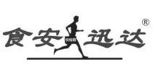
饮水安全-预防为主
产品合格证
品 名：水中氯化物速测管
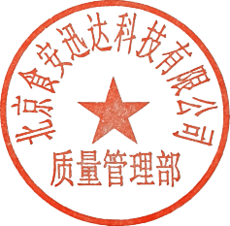
规 格：20次试剂用量/套
生产日期：
北京食安迅达科技有限公司
北京市朝阳区广渠东路唐家村5号3-220A
TEL：010-87703877, www.YZ5555.com

